2018-2023年山西林业职业技术学院高职单招（数学／语文／英语）历年常考试题库含答案解析

卷I

一.语文单选题(共15题)

1.下列句子中，不是词类活用的是（ ）
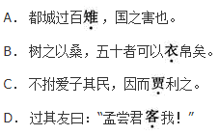
A.见图A
B.见图B
C.见图C
D.见图D

2.我国诗歌史上被称为“诗圣”的是（ ）
A.李白
B.王维
C.杜甫
D.陶渊明

3.《故都的秋》一文主要描绘了（ ）
A.南国的秋
B.北京的秋色
C.北国的景
D.秋天的奇景

4.苏轼《前赤壁赋》中“哀吾生之须臾，羡长江之无穷”所运用的手法有（ ）
A.比喻、对偶
B.对比、比喻
C.对偶、对比
D.拟人、对比

5.诗作被后人称为“诗史”的诗人是（ ）
A.屈原
B.陶渊明
C.杜甫
D.陆游

6.苏轼的《前赤壁赋》的感情变化线索是（ ）
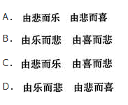
A.见图A
B.见图B
C.见图C
D.见图D

7.《苦恼》中，人与马的对比体现在（ ）
A.人像“幽灵”，马像“蜜糖饼”
B.姚纳挨“脖儿拐”，马挨鞭子
C.姚纳死了儿子，马死了崽儿
D.没有人听姚纳诉说，马却听其诉说

8.“我则或一日而返焉，或二三日而返焉，或五六日而返焉”所运用的修辞方法是
（ ）
A.比喻、夸张
B.比喻、层递
C.层递、夸张
D.排比、夸张

9.《苦恼》《猎人笔记》《麦琪的礼物》的作者依次是（ ）
A.屠格涅夫、欧·亨利、契诃夫
B.契诃夫、屠格涅夫、欧·亨利
C.欧·亨利、契诃夫、屠格涅夫
D.契诃夫、欧·亨利、屠格涅夫

10.《八声甘州》（对潇潇暮雨洒江天）上片写景的主要特点是（ ）
A.移情于景
B.白描铺叙
C.因情造景
D.虚实交错

11.《日出》的情节结构特点是（ ）
A.回顾式写法
B.片段写法
C.闭锁结构
D.开放式结构

12.下列带点字，解释错误的是（ ）
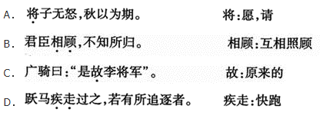
A.见图A
B.见图B
以上内容仅为本文档的试下载部分，为可阅读页数的一半内容。如要下载或阅读全文，请访问：https://d.book118.com/987042103156006044

